***TEN HUIZE VAN …….. een anonieme liefhebber***

*13 augustus, één van de warmste dagen van dit jaar bezochten Hugo, Frans en ikzelf een liefhebber in ons Vlaanderenland. De man had zoveel fidelity-punten van Versele verzameld dat het voor ons onmogelijk was om de dozen eigeel per post op te sturen. We maakten dan maar meteen gebruik om een mooie ten huize van … te doen. De naam van de kweker gaan we houden op anoniem, ook met het oog op eventuele diefstal. Hij beschikt wel over verschillende alarmsystemen en beveiligingscamera’s, want dat is bij deze collectie zeker nodig.*

*Hugo had wel de airco in de wagen opgezet omwille van mij, maar blijkbaar werkte die niet*

*goed. Ik kreeg de ganse rit warme lucht in mijn gezicht geblazen en we kwamen dus plakkerig bij de kweker aan.*

*We zagen een mooi landhuis met een prachtige verzorgde tuin, te midden van de velden maïs en andere gewassen. Heerlijk gewoon.*

*De kweker woont daar ongeveer 20 jaar. Hij kocht zijn eerste paar ara’s toen hij 18 was en heeft zijn hobby uitgebouwd tot een mooie verzameling van ara’s en andere waardevolle vogels.*

*De hyacint ara’s spanden natuurlijk de kroon. Daar heeft hij 2 koppels van. Verder zaten er geelvleugel ara’s, groenvleugel ara’s, blauwkeel ara’s, buffon ara’s, roodoor ara’s, blauwkop ara’s, geelnek ara’s en ook de kleinste nobilis en nobilis cumanensis. We zagen ook Molukken en inca kaketoes, edelpapegaaien, groendij caiques en goudparkieten.*

*Hij is een liefhebber van natuurbroed en nu weet iedere kweker dat dit bij ara’s niet altijd evident is. Een aantal jaren geleden lukte het om bij de hyacint ara’s een natuurbroed jong op stok te krijgen. De jaren die volgden maakten de ouders de eieren zelf (en te vroeg) open. Dit jaar probeerde hij om de eieren vanaf dag 20 in de broedmachine te leggen en te vervangen door onbevruchte eieren van ongeveer hetzelfde formaat. Om die dan net voor uitkomst terug te geven aan de ouders. Toen het eitje kipte zag het er naar uit dat het jong heel sterk was. De eierschaal van een hyacint is namelijk veel dikker dan die van een andere ara, maar het ging allemaal*

*goed. Hij nam het vervangeitje terug weg en legde het ei met een springlevend kuikentje dat begon rond te pikken terug in de plaats. In zijn achterhoofd speelde natuurlijk het idee “ze hebben het eerder goed gedaan, hopelijk lukt het opnieuw”. Maar jammer genoeg, 2 minuten later was het jong reeds beschadigd door de ouders. En of dat balen is, maar tegelijkertijd ook een harde leerschool. Van zijn ander koppel hyacinten waren de eieren onbevrucht, al hadden die vorig seizoen wel bevruchte eieren. De geelvleugel ara’s waren wel netjes twee natuurbroed jongen aan het grootbrengen.*

*De volières zijn groot, minimaal 4 m bij 2 m en 2,5 m hoog, met een*

*groot nachthok per koppel. Alles heeft hij zelf gebouwd. Overal zien we veel groen in de volières en dat versterkt de natuurlijke indruk. Terwijl wij daar op het terras zaten, begonnen de hyacinten een voorstelling te geven van hoe zij paren. Dit ging gepaard met zoveel lawaai, dat wij mekaar niet meer konden verstaan. Hij is dan maar opgestaan om hen enkele palmnootjes te geven zodat ze terug een andere bezigheid hadden. Een hyacint is de enige ara die de harde palmnoten kan kraken, maar ze zijn er ook even mee bezig. Het werd weer stil.*

*Als zaden voert de kweker de mengeling van Versele-Laga Loro Parque voor ara’s en verder heel veel noten zoals macadamianoten, palmnoten, paranoten, amandelnoten, hazelnoten en walnoten. Deze laatste worden aan de hyacinten beperkter gegeven omdat ze veel calcium bevatten en de eierschaal daardoor dikker en harder wordt, zodat het voor de jongen moeilijker wordt om de schaal te breken. Bij natuurbroed gaan de ouders dan wel helpen. Dit is een instinct dat onmogelijk door de mens kan nagebootst worden als de eieren in een broedkast liggen.*

*Dit uitstapje was, ondanks de hitte, zeker weer de moeite waard.*

*Enkele foto’s uit de collectie:*

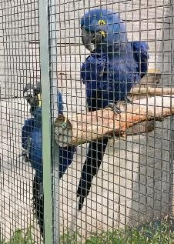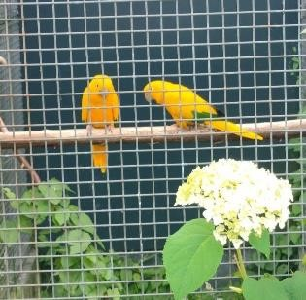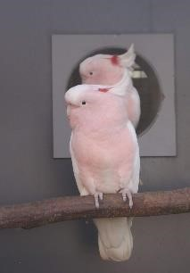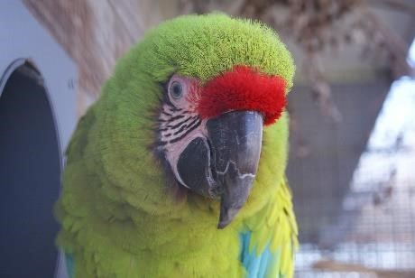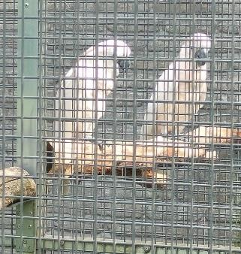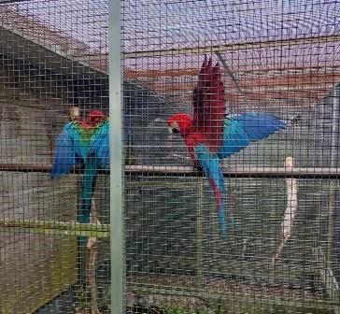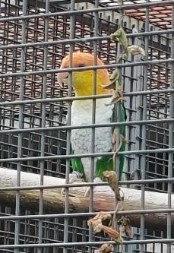

*Wij danken deze liefhebber dan ook van harte, dat wij zijn mooie verzameling mochten komen bewonderen en wensen hem heel veel succes toe in alles wat hij verder onderneemt.*